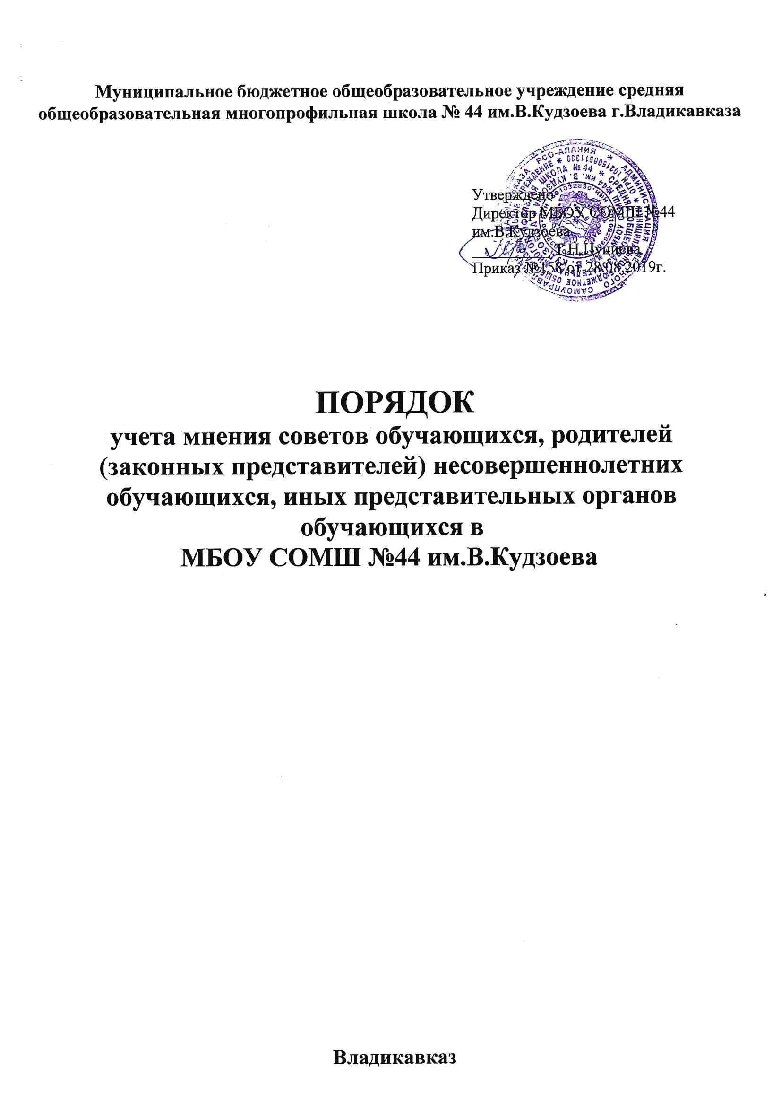

Порядок
учета мнения советов обучающихся, родителей (законных представителей)
несовершеннолетних обучающихся, иных представительных органов обучающихся

1. Общие положения
1.1. Настоящий Порядок учета мнения советов обучающихся, родителей (законных представителей) несовершеннолетних обучающихся, иных представительных органов обучающихся (далее – Порядок) в МБОУ СОМШ №44 им.В.Кудзоева (далее – Учреждение) разработан в соответствии с Федеральным законом от 29 декабря 2012 г. № 273-ФЗ «Об образовании в Российской Федерации», приказом Минобрнауки России от 15 марта 2013 г. № 185 «Об утверждении Порядка применения к обучающимся и снятия с обучающихся мер дисциплинарного взыскания».
1.2. Порядок устанавливает процедуру учета мнения советов обучающихся, родителей (законных представителей) несовершеннолетних обучающихся, иных представительных органов обучающихся (далее – Совет, Советы) при принятии локальных нормативных актов, затрагивающих права и законные интересы обучающихся Учреждения, а также при выборе меры дисциплинарного взыскания в отношении обучающихся.
1.3. Лицо, ответственное за соблюдение процедуры учета мнения Советов со стороны образовательной организации, назначается руководителем (далее – ответственное лицо).
1.4. Документооборот по учету мнения Советов ведет ответственный, назначенный распорядительным актом руководителя Учреждения.

2. Учет мнения Совета (Советов) при принятии локальных нормативных актов

2.1. Ответственное лицо направляет в каждый Совет проект локального нормативного акта, затрагивающий права и законные интересы обучающихся, с сопроводительным письмом.
В сопроводительном письме должна быть указана дата направления проекта локального акта в Совет. Сопроводительное письмо может содержать обоснование необходимости принятия локального нормативного акта, результаты рассмотрения проекта документа коллегиальными органами управления образовательной организации и представительными органами работников Учреждения.
2.2. Совет не позднее десяти рабочих дней со дня получения проекта локального нормативного акта представляет ответственному лицу копию протокола заседания Совета по вопросу рассмотрения проекта локального акта или выписку из него. В протоколе (выписке из протокола) должно быть указано мотивированное мнение Совета, включая замечания и предложения Совета по проекту локального нормативного акта (если они есть).
Совет (Советы) вправе направить ответственному лицу запрос о продлении срока рассмотрения проекта локального акта при наличии уважительных причин, не позволяющих рассмотреть локальный нормативный акт в установленный срок.
2.3. По истечении срока, предусмотренного пунктом 2.2 настоящего Порядка, ответственное лицо представляет проект локального нормативного акта на утверждение с соответствующим сопроводительным письмом и протоколом (выпиской из протокола) заседания Совета. В сопроводительном письме указываются даты, когда проект локального нормативного акта направлен в Совет (Советы) и когда получено мнение Совета (Советов). Если мнение Совета (Советов) не получено в срок, установленный пунктом 2.2 настоящего Порядка, ответственное лицо указывает об этом в сопроводительном письме.
2.4. В случае если Совет (Советы) не согласен с представленным проектом в целом и (или) представил свои замечания, предложения по проекту локального нормативного акта, ответственное лицо при необходимости в течение пяти рабочих дней организует совместное обсуждение проекта локального нормативного акта с руководителем или представителями органов управления и Совета (Советов).
Решения, принятые в ходе совместного обсуждения, фиксируются в протоколе. Локальный нормативный акт, по поводу которого не достигнуто согласие сторон образовательных отношений, может быть утвержден в порядке, установленном уставом.
2.5. Локальный нормативный акт утверждается в порядке, установленном уставом в случаях, когда:
– Совет (Советы) выразил согласие с проектом локального нормативного акта;
– орган управления учел все предложения и замечания, поступившие от Совета (Советов);
– орган управления не согласен с мнением Совета (Советов) или замечаниями, предложениями, сделанными Советом (Советами);
– мотивированное мнение Совета (Советов) не поступило в срок, установленный пунктом 2.2 настоящего Порядка;
– Совет (Советы) в срок, установленный пунктом 2.2 настоящего Порядка, не сделал запрос о продлении срока рассмотрения с обоснованием причин такого продления.
Орган управления Учреждения в локальном нормативном акте (распорядительном акте об утверждении локального нормативного акта) делает отметку о соблюдении процедуры учета мнения Совета (Советов) по правилам документооборота в образовательной организации. Отметка должна содержать реквизиты протокола заседания Совета (Советов) по вопросу рассмотрения проекта локального нормативного акта, протокола совместного обсуждения проекта локального нормативного акта (если оно проводилось).

3. Учет мнения Совета (Светов) при выборе меры дисциплинарного взыскания

3.1. При выборе меры дисциплинарного взыскания в отношении обучающегося ответственное лицо направляет в каждый Совет проект приказа о привлечении к дисциплинарной ответственности, а также копии документов, являющихся основанием для принятия указанного решения, копию письменного объяснения обучающегося либо акт, фиксирующий отказ или уклонение обучающегося от предоставления письменного объяснения, в установленный срок.
3.2. Проект приказа о привлечении к дисциплинарной ответственности с прилагающимися документами должны быть направлены в Совет (Советы) не позднее пяти рабочих дней.
3.3. Совет (Советы) не позднее пяти рабочих дней со дня получения проекта приказа с прилагающимися документами представляют ответственному лицу в письменном виде мотивированное мнение по вопросу выбора меры дисциплинарного взыскания.
Совет (Советы) не вправе отказаться или уклониться от предоставления мотивированного мнения по вопросу наложения дисциплинарного взыскания.
3.4. По истечении срока, установленного пунктом 3.3 настоящего Порядка, ответственное лицо представляет проект приказа с приложением мотивированного мнения Совета (Советов) на утверждение с соответствующим сопроводительным письмом, в котором указывается дата направления проекта приказа на согласование с Советом (Советами), дата получения мотивированного мнения Совета (Советов). Если Совет (Советы) не представили своего мнения в срок, установленный пунктом 3.3 настоящего Положения, ответственное лицо указывает об этом в сопроводительном письме.
3.5. Приказ о привлечении обучающегося к дисциплинарной ответственности утверждается в порядке, предусмотренном законодательством.
3.6. Совет (Советы) вправе ходатайствовать о досрочном снятии меры дисциплинарного взыскания с обучающегося. Ходатайство о досрочном снятии меры дисциплинарного взыскания представляется руководителю Учреждения.

